Упражнение xcos

Имитационное моедлирование

Волгин Иван Алексеевич

Содержание

# 1 Цель работы

Построить в приложении Scilab фигуры Лиссажу используя инструмент xcos

# 2 Задание

Постройте с помощью xcos фигуры Лиссажу со следующими параметрами: 1) A = B = 1, a = 2, b = 2, δ = 0; π/4; π/2; 3π/4; π; 2) A = B = 1, a = 2, b = 4, δ = 0; π/4; π/2; 3π/4; π; 3) A = B = 1, a = 2, b = 6, δ = 0; π/4; π/2; 3π/4; π; 4) A = B = 1, a = 2, b = 3, δ = 0; π/4; π/2; 3π/4; π.

# 3 Выполнение лабораторной работы

Для начала я настраиваю объекты. выставляю параметры блока синусоидальных колебаний (рис. 1) и парамеры окна (рис. 2).

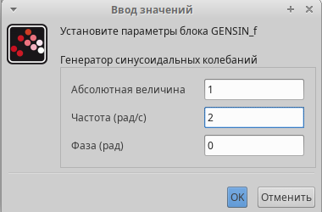

Рис. 1: Название рисунка

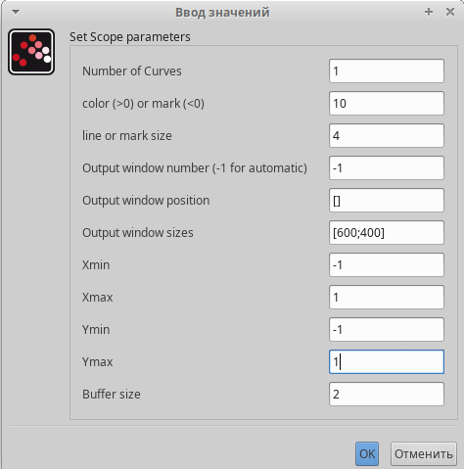

Рис. 2: Название рисунка

Параметры настройки кривых Лиссажу: A, B — амплитуды колебаний, a, b — частоты, δ — сдвиг фаз. Далее приступаем к заданию и строим фигуры Лиссажу с A = B = 1, a = 1, b = 2 (рис. 3), (рис. 4), (рис. 5), (рис. 6), (рис. 7)

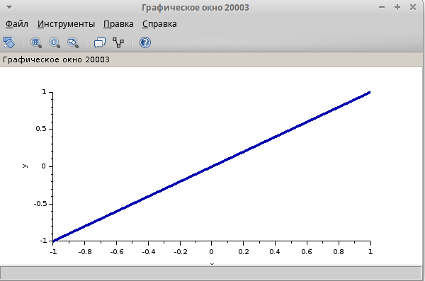

Рис. 3: A = B = 1, a = 2, b = 2, δ = 0

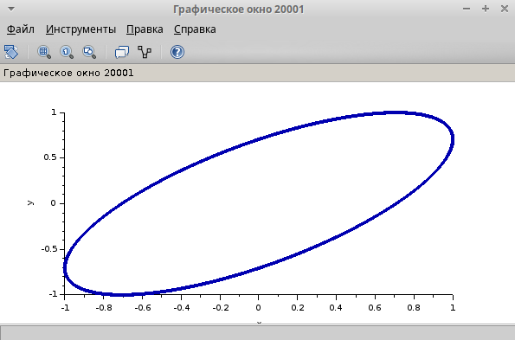

Рис. 4: A = B = 1, a = 2, b = 2, δ = π/4

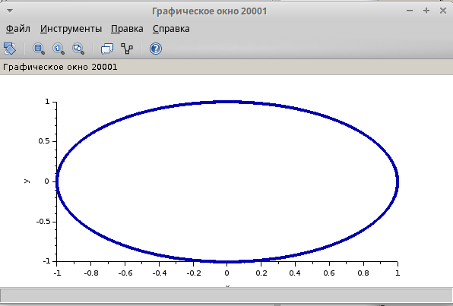

Рис. 5: A = B = 1, a = 2, b = 2, δ = π/2

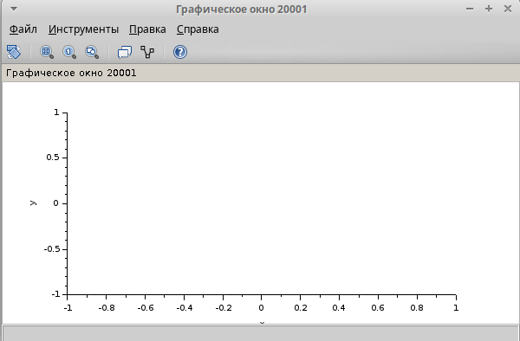

Рис. 6: A = B = 1, a = 2, b = 2, δ = 3π/4

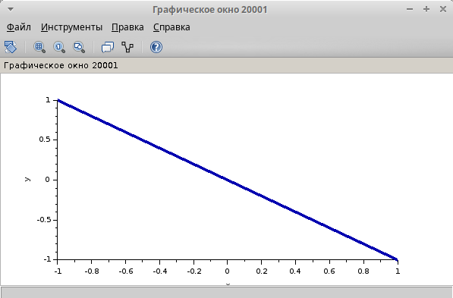

Рис. 7: A = B = 1, a = 2, b = 2, δ = π

Далее преходим к следующем пункту, где нужно было поменят параметр частоты одного из блоков синусоидальных колебаний на 4. A = B = 1, a = 2, b = 4 (рис. 8), (рис. 9), (рис. 10), (рис. 11), (рис. 12)

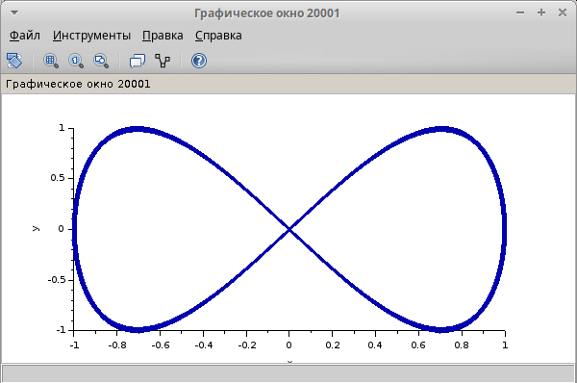

Рис. 8: A = B = 1, a = 2, b = 4, δ = 0

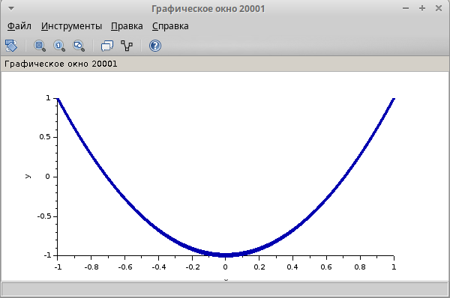

Рис. 9: A = B = 1, a = 2, b = 4, δ = π/4

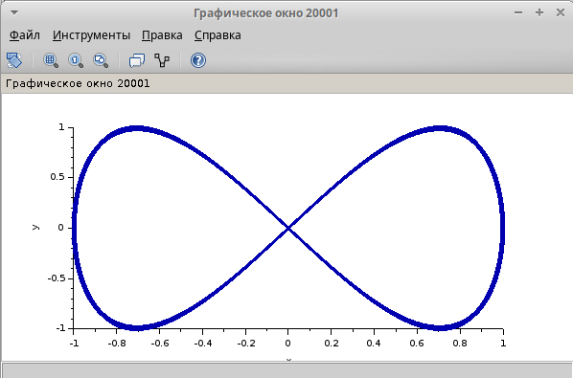

Рис. 10: A = B = 1, a = 2, b = 4, δ = π/2

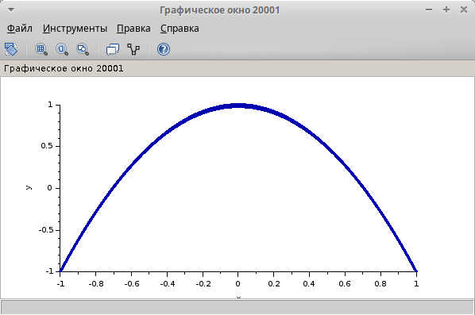

Рис. 11: A = B = 1, a = 2, b = 4, δ = 3π/4

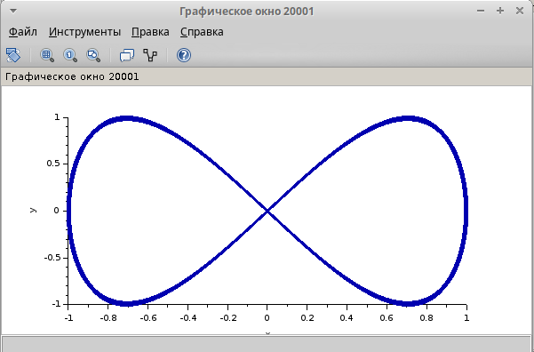

Рис. 12: A = B = 1, a = 2, b = 4, δ = π

Затем снова меняем параметр частоты того же блока, но уже на значение 6. A = B = 1, a = 2, b = 6 (рис. 13), (рис. 14), (рис. 15), (рис. 16), (рис. 17)

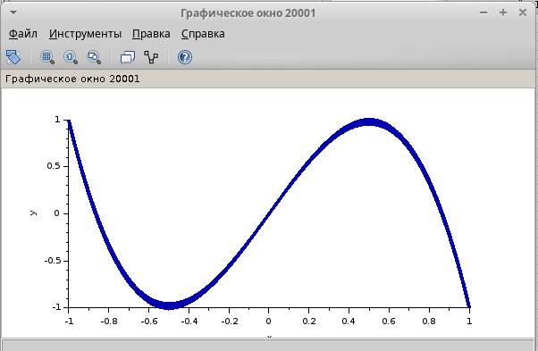

Рис. 13: A = B = 1, a = 2, b = 6, δ = 0

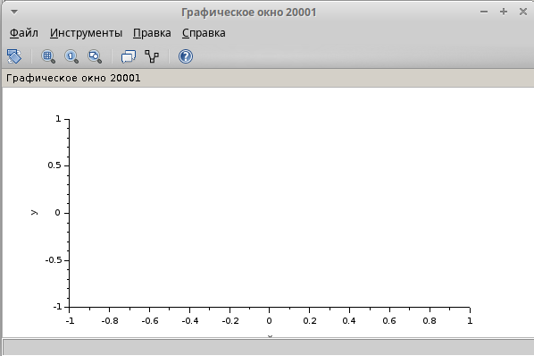

Рис. 14: A = B = 1, a = 2, b = 6, δ = π/4

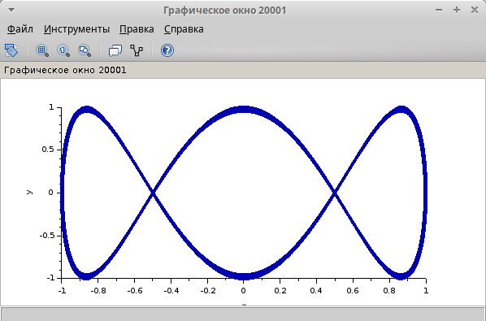

Рис. 15: A = B = 1, a = 2, b = 6, δ = π/2

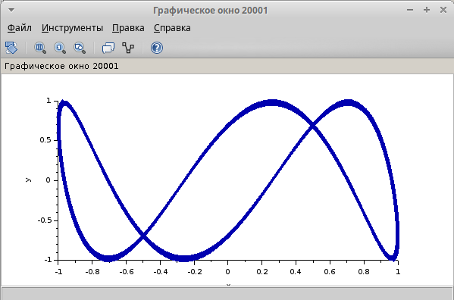

Рис. 16: A = B = 1, a = 2, b = 6, δ = 3π/4

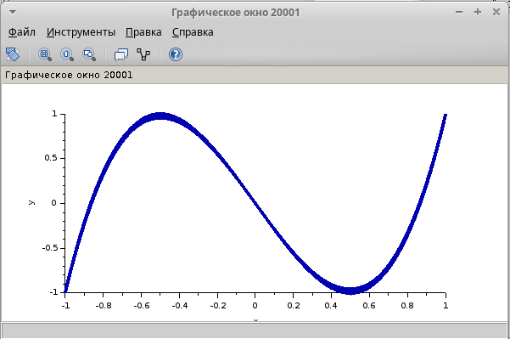

Рис. 17: A = B = 1, a = 2, b = 6, δ = π

В последнем пункте нужно было вновь изменить параметр частоты блока синусоидальных колеьаний, теперь берем значение 3. A = B = 1, a = 2, b = 3 рис. 18), (рис. 19), (рис. 20), (рис. 21), (рис. 22)

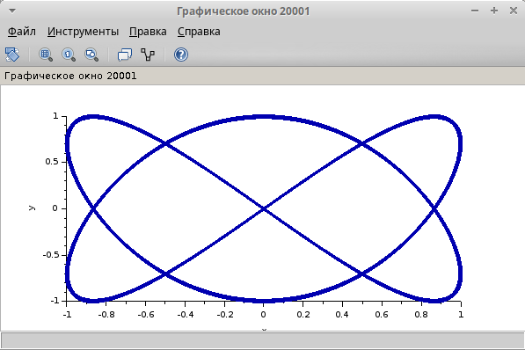

Рис. 18: A = B = 1, a = 2, b = 3, δ = 0

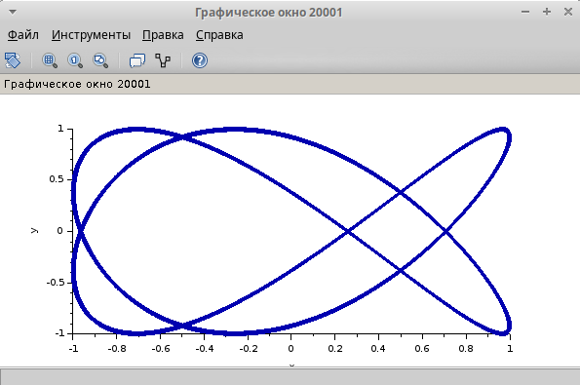

Рис. 19: A = B = 1, a = 2, b = 3, δ = π/4;

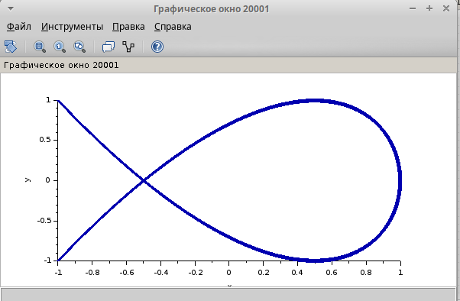

Рис. 20: A = B = 1, a = 2, b = 3, δ = π/2

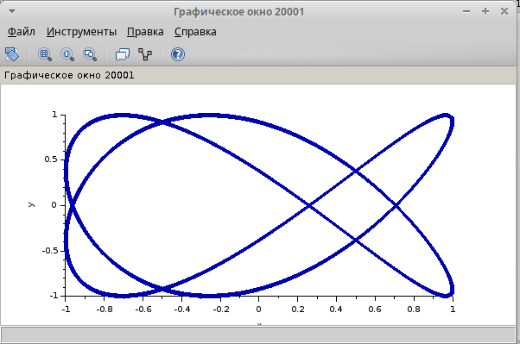

Рис. 21: A = B = 1, a = 2, b = 3, δ = 3π/4

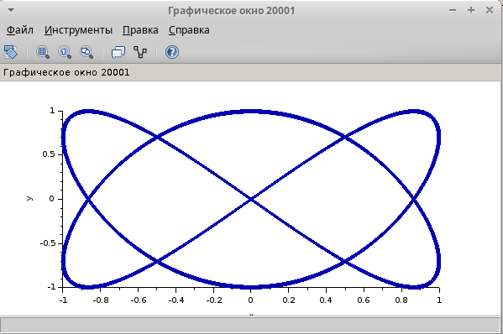

Рис. 22: A = B = 1, a = 2, b = 3, δ = π

# 4 Выводы

В ходе выполнения данного упражнения я воспользовался программой Scilab и научился использовать ее инструмент визуализации xcos